Электрокалорифер КЭВП (СФО)
Паспорт
Адрес изготовителя : Екатеринбург : Новокольцовская 5
тел./факс. (343) 298-15-99, тел.(343) 20-24-555
www.ten66.ru e-mail:info@ten66.ru
1.Назначение изделия
Электрокалорифер КЭВП (в дальнейшем калорифер) предназначен для просушки помещений при проведении отделочных работ в строительстве, а также для обогрева промышленных помещений.
2.Технические характеристики
КЭВП-25 КЭВП-40 КЭВП-60
Номинальное напряжение сети,В 380 380 380
Частота, Гц 50 50 50
Количество фаз 3 3 3
Номинальная мощность, кВт 25 41,5 60
Количество ТЭН 9 15 15
Схема соединения ТЭН Y Y Y
Производительность вентилятора, куб.м/час 1380 1380 3000
- ширина 555 555 700
- высота 835 835 895
- длина 710 910 1300
Масса, кг, не белее 55 70 90
Электродвигатель, вентилятора:
АИР56 В4У3 180Вт. 1400об/мин. + + -
АИС71 В4У3 (АИР63 В4У3) 370Вт. 1400об/мин. - - +
Срок службы электрокалорифера составляет не менее 5 лет.
3.Комплектность
Электрокалорифер 1шт.
Паспорт 1шт.
4.Устройство и принцип работы
Калорифер представляет собой корпус в виде трубы, внутри которой размещены трубчатые электронагреватели (ТЭН) и вентилятор. Выводы ТЭНов соединены в группы и выведены на клеммную колодку пульта управления. Туда же выведены провода электродвигателя вентилятора.
Корпус калорифера устанавливается на подставке из труб и закрепляется двумя винтами. Угол наклона корпуса может регулироваться и фиксируется в подставке специальным винтом.
Во время работы воздушный поток от вентилятора, проходя через калорифер, огибает ТЭНы и нагревается до определенной температуры.
5.Размещение и монтаж
Калорифер устанавливается в помещениях, не содержащих вредных паров кислот, взрывоопасных газов, токопроводящей пыли и т.п. Температура воздуха в помещении от +1˚ С до +35˚С, влажность воздуха не должна превышать 65% при 20˚С.
Для сборки калорифер необходимо извлечь из упаковки корпус и подставку, открыть крышку пульта управления на корпусе калорифера и извлечь два крепежных винта. Установить корпус калорифера на подставку и закрепить винтами.
Перед монтажом электрокалорифера следует проверить его с целью выявления и исправления повреждений, вмятин и других дефектов, образовавшихся при транспортировке. Особое внимание следует обратить на целостность трубчатых электронагревателей.
Подключение калорифера к питающей сети производится кабелем с медными жилами сечением не менее 4 мм ² – для КЭВП 25 не менее 16 мм ² -для КЭВП-40, не менее 25 мм ²-для КЭВП-60. Заземление производится специально жилой, сечением не менее фазной, использование для этих целей нулевогои рабочего проводника не допускается.
6.Меры безопасности
Все электромонтажные работы должны выполняться согласно электротехническим правилам и нормам эксплуатации оборудования, работающего под напряжением до 1000 В. Подключение к электрической системе следует производить через устройство защитного отключения (УЗО) или входной автоматический выключатель, рассчитанный на силу тока в соответствии с мощностью калорифера.
При выполнение монтажа и во время эксплуатации калорифера необходимо соблюдать следующие требования:
-корпус калорифера, который в случае пробоя может оказаться под напряжением, должен быть надежно заземлен;
-все работы по осмотру и ремонту должны проводиться при снятом напряжение;
-не допускается эксплуатация калорифера с открытыми крышками.
Дежурный персонал, обслуживающий калорифер обязан:
-знать устройство калорифера:
-знать электрическую схему калорифера и соблюдать правила техники безопасности:
-уметь определять неполадки в работе электрокалорифера:
-помнить, что включение электрокалорифера при выключенном вентиляторе категорически запрещается.
Работа неисправного электрокалорифера категорически запрещается.
7.Порядок работы
Перед включением калорифера необходимо убедиться в наличии и исправности защитного заземления. Включение калорифера производиться автоматическим выключением, размещенным в пульте управления, при этом загорается сигнальная лампа.
При эксплуатации калорифера необходимо соблюдать следующие требования:
-не допускается работа калорифера при отключенном вентиляторе;
-не реже одного раза в четыре месяца проверять сопротивление изоляции ТЭНов относительно корпуса калорифера; эту проверку следует проводить перед каждым включением после длительного простоя (более 15 дней). При снижении сопротивления ниже 0,5 мОм ТЭны следует просушить подключив их на низкое напряжение (36…42В), отключив при этом электронагреватель вентилятора.
-не реже одного раза в три месяца необходимо проверять состояние защитного заземления;
8.Правила хранения и транспортирования
Электрокалорифер должен храниться в закрытых помещениях в условиях, исключающих возможность солнечных лучей, влаги, резких колебаний температуры. Температура окружающего воздуха при хранении калорифера должна быть в пределах от +5˚ С до +40˚ С. Относительная влажность воздуха при температуре +20˚ С должна быть не более 65%. Транспортирование электрокалорифера в заводской упаковке допускается производить любым видом транспорта на любые расстояния. Условия транспортирования в части воздействия климатических факторов- по группе условий хранения 4 (Ж2) ГОСТ 15150-69; условия транспортирования в части воздействия механических факторов- по группе условий транспортирования Л ГОСТ 23216-78.
9.Гарантии изготовителя
Изготовитель гарантирует нормальную работу калорифера при соблюдении потребителем условий эксплуатации.
Гарантийный срок эксплуатации устанавливается в течение одного года со дня ввода калорифера в эксплуатацию, но не белее 1,5 лет с момента изготовления.
Свидетельство о приёмке
Электрокалорифер КЭВП ______________ соответствует техническим условиям и признан годным к эксплуатации

Дата выпуска___________________________Штамп ОТК

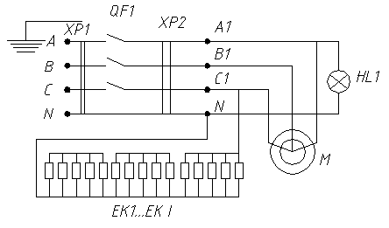

 | КЭВП-25 | КЭВП-40 | КЭВП-60
Кол-во ТЭН на фазу | 3 | 5 | 5
Кол-во ТЭН общее | 9 | 15 | 15

ХР1,ХР2-колодка клемная; QF1-выключатель автоматический;
М1-электродвигатель; HL1- арматура светосигнальная;
ЕК1…ЕК-электронагреватель ТЭН.

Рис.1 Схема электрическая принципиальная.
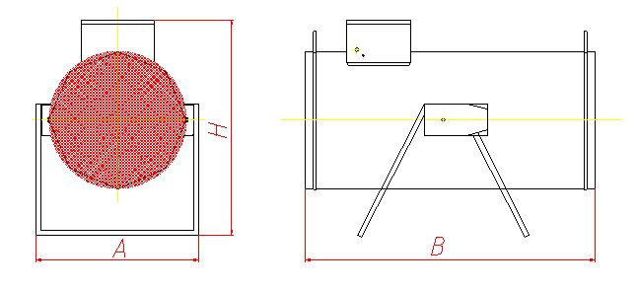

Размер | КЭВП-25 | КЭВП-40 | КЭВП-60
А | 555 | 555 | 700
В | 710 | 910 | 1300
Н | 835 | 835 | 895
Рис.2 Габаритный чертеж



Электрокалорифер
КЭВП (СФО)

ПАСПОРТ

Изготовлено в России

